TUẦN 30
ĐẠO ĐỨC
CHỦ ĐỀ 7: XỬ LÝ BẤT HÒA VỚI BẠN BÈ
Bài 08: Xử lý bất hòa với bạn bè (Tiết 1)
I. YÊU CẦU CẦN ĐẠT:
1. Năng lực đặc thù: Sau bài học, học sinh sẽ:
- Nêu được một số biểu hiện bất hòa với bạn bè.
- Biết vì sao bất hòa với bạn bè.
- Rèn năng lực điều chỉnh hành vi, phát triển bản thân.
- Hình thành phẩm chất nhân ái.
2. Năng lực chung.
- Năng lực tự chủ, tự học: lắng nghe, trả lời câu hỏi, làm bài tập.
- Năng lực giải quyết vấn đề và sáng tạo: tham gia trò chơi, vận dụng.
- Năng lực giao tiếp và hợp tác: hoạt động nhóm.
3. Phẩm chất.
- Phẩm chất nhân ái: Có ý thức quan tâm đến bạ bè
- Phẩm chất chăm chỉ: Chăm chỉ suy nghĩ, trả lời câu hỏi; làm tốt các bài tập.
- Phẩm chất trách nhiệm: Giữ trật tự, biết lắng nghe, học tập nghiêm túc.
II. ĐỒ DÙNG DẠY HỌC
- Kế hoạch bài dạy, bài giảng Power point.
- SGK và các thiết bị, học liệu phụ vụ cho tiết dạy.

III. HOẠT ĐỘNG DẠY HỌC
Hoạt động của giáo viên | Hoạt động của học sinh
1. Khởi động ( 3 phút )
- Mục tiêu: Tạo không khí vui vẻ, khấn khởi trước giờ học.
- Cách tiến hành:
- GV nêu yêu cầu “Em và bạn đã từng bất hòa chưa” theo gợi ý:  ? Bất hòa về chuyện gì?  ? Em đã xử lý bất hòa đó như thế nào?  - GV Nhận xét, tuyên dương.  - GV dẫn dắt vào bài mới. | - HS lắng nghe.  + HS trả lời theo ý hiểu của mình  - HS lắng nghe.
2. Khám phá: (12 phut)
Hoạt động 1: Tìm hiểu một số biểu hiện của việc bất hòa với bạn bè
- Mục tiêu:
+ Học sinh nêu được một số biểu hiện bất hòa với bạn bè
- Cách tiến hành:
- GV chiếu tranh lên bảng, yêu cầu HS quan sát  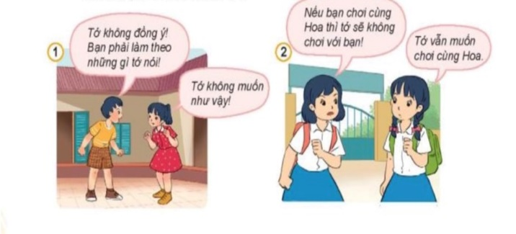  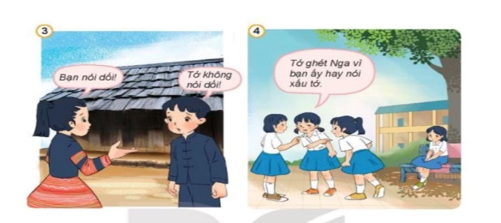  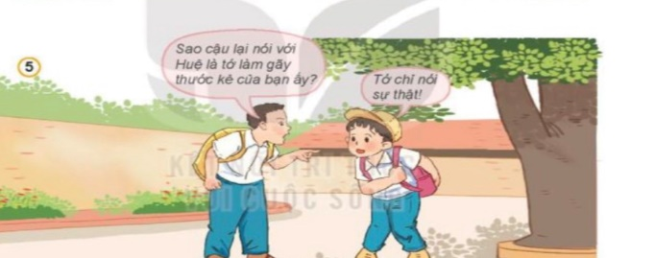  - GV tổ chức thảo luận nhóm đôi, trả lời câu hỏi:  ?Nêu những việc làm thể hiện sự bất hòa với bạn bè trong những bức tranh sau?  - GV mời đại diện HS lên chia sẻ  - GV nhận xét, tuyên dương  - GV đặt tiếp câu hỏi  ? Em còn biết những việc làm nào khác thể hiện sự bất hòa vơi bạn bè?  - GV yêu cầu HS trả lời  - GV nhận xét, tuyên dương và kết luận.  => Kết luận: Bạn bè cần phải hòa hợp với nhau, các em cũng cần phân biệt việc tốt việc xấu, không nên làm những việc xấu dể bất hòa với bạn bè | - HS quan sát tranh  - HS thảo luận theo nhóm đôi và trả lời câu hỏi:  + Tranh1: Hai bạn đang tranh luận với nhau. Bạn nữ yêu cầu bạn nữ phải theo những gì mình nói. Bạn nữ không đồng ý. Việc đó thể hiện sự bất hòa giữ hai bạn.  + Tranh 2: Bạn Nữ yêu cầu bạn không được chơi với Hoa nếu chơi sẽ không chơi cùng. Bạn nữ không đồng ý và vẫn muốn chơi với Hoa.  + Tranh 3: Bạn nữ bảo bạn nam nói dối nhưng bạn nam khảng định mình không nói dối. Hai bạn đanh bất hòa với nhau  + Tranh 4: Bạn nữ ghét bạn Nga vì hay nói xấu bạn. Việc làm đó thể hiện việc sự bất hòa, mất đi mối quan hệ tốt bạn bè.  + Tranh 5: Bạn không cho bạn nói sư thật là mình làm gẫy thước của bạn Huệ. Việc làm đó thể hiện tính nói dối.  - HS lên chia sẻ trước lớp  - Nhóm nhận xét  - HS lắng nghe  - HS nêu câu trả lời theo ý kiến của mình  VD: Bạn không trực nhật lớp nhưng không cho bạn nói với cô giáo chủ nhiệm.  - 2-3 HS nêu ý kiến chia sẻ
Hoạt động 2: ( 10 phút)
Tìm hiểu lợi ích của cư xử bất hòa với bạn bè (Hoạt động nhóm)
- Mục tiêu:
+ Học sinh hiểu được ý nghĩa của việc bất hòa với bạn bè qua hai tình huống
- Cách tiến hành:
a. Đọc các tình huống và trả lời câu hỏi  - GV đọc các tình huống trong SGK  - Gọi 2-3 HS đọc lại tình huống  - Yêu cầu HS đọc câu hỏi thảo luận sgk  - Hướng dẫn HS thảo luận  ? Các bạn đã làm gì để xử lý bất hòa?  - GV nhận xét, tuyên dương  - GV tiếp tục đưa câu hỏi  ? Nếu không xử lý bất hòa thì điều gì sẽ sảy ra?  - GV nhận xét, tuyên dương  => Kết luận: Khi chúng ta Bất hòa với bạn cần bình tĩnh, bày tỏ quan điểm với bạn để giải quyết được mâu thuẫn với bạn bè. | - HS lắng nghe câu chuyện  - HS thảo luận nhóm 4  - 1 HS đọc lại câu hỏi  - HS thảo luận theo nhóm 2 (3’)  + Biết kìm chế tức giận, giữ bình tĩnh nói chuyện với Hùng và bày tỏ ý kiến của mình:  + Kết tình bạn chơi với nhau.  - HS nhận xét  - 2-3 HS chia sẻ câu hỏi này.  + Mất đi tình bạn đẹp  - HS nhận xét và tuyên dương
3. Vận dụng.(10 phút)
- Mục tiêu:
+ Củng cố kiến thức về biểu hiện bất hòa với bạn bè
+ Vận dụng vào thực tiễn để thực hiện tốt hành vi, việc làm để thể hiện tình tình cảm yêu thương mọi người
- Cách tiến hành:
- GV vận dụng vào thực tiễn cho HS cùng thể hiện tốt các hành vi, việc làm của mình.  ? Bài học hôm nay, con học điều gì?  + Chia sẻ một số việc em đã làm để thể hiện sự bất hòa với bạn bè và cách giải quyết sự bất hòa đó  - GV yêu cầu HS nhận xét, bổ sung.  - GV nhận xét, tuyên dương  - GV nhận xét tiết học  - Dặn dò: Về nhà hãy vận dụng tốt bài học vào cuộc sống và chuẩn bị cho tiết 2 | - HS lắng nghe.  Bài học hôm nay cho chúng ta biết cần cần bình tĩnh, bày tỏ quan điểm với bạn để giải quyết được mâu thuẫn .  VD: Cần phải trung thực và thật thà trong lớp không được nói đôi thầy cô, bạn bè.  - HS nhận xét câu trả lời của bạn  - HS lắng nghe,rút kinh nghiệm
4. ĐIỀU CHỈNH SAU BÀI HỌC:
....................................................................................................................................
....................................................................................................................................
....................................................................................................................................

**********************************
TUẦN ????
ĐẠO ĐỨC
CHỦ ĐỀ 7: XỬ LÝ BẤT HÒA VỚI BẠN BÈ
Bài 08: Xử lý bất hòa với bạn bè (Tiết 2)

I. YÊU CẦU CẦN ĐẠT:
1. Năng lực đặc thù: Sau bài học, học sinh sẽ:
- Biết vì sao cần xử lý bất hòa với bạn bè.
- Nhận biết được lợi ích của việc xử lý bất hòa với bạn bè
- Rèn năng lực điều chỉnh hành vi, phát triển bản thân.
- Hình thành phẩm chất nhân ái.
2. Năng lực chung.
- Năng lực tự chủ, tự học: lắng nghe, trả lời câu hỏi, làm bài tập.
- Năng lực giải quyết vấn đề và sáng tạo: tham gia trò chơi, vận dụng.
- Năng lực giao tiếp và hợp tác: hoạt động nhóm.
3. Phẩm chất.
- Phẩm chất nhân ái: Có ý thức quan tâm đến bạn bè.
- Phẩm chất chăm chỉ: Chăm chỉ suy nghĩ, trả lời câu hỏi; làm tốt các bài tập.
- Phẩm chất trách nhiệm: Giữ trật tự, biết lắng nghe, học tập nghiêm túc.
II. ĐỒ DÙNG DẠY HỌC
- Kế hoạch bài dạy, bài giảng Power point.
- SGK và các thiết bị, học liệu phục vụ cho tiết dạy.

III. HOẠT ĐỘNG DẠY HỌC
Hoạt động của giáo viên | Hoạt động của học sinh
1. Khởi động ( 5 phút)
- Mục tiêu: Tạo không khí vui vẻ, khấn khởi trước giờ học.
- Cách tiến hành:
- GV tổ chức trò chơi “ chuyền hoa”  - Cho HS nghe và chuyền hoa theo bài hát Chú Voi con.  - Nêu 1 việc làm xử lý bất hòa với bạn bè  - GV Nhận xét, tuyên dương.  - GV dẫn dắt vào bài mới. | - HS hát theo bài hát và cùng chuyền bông hoa đi. Bài hát kết thúc HS cầm hoa sẽ nêu 1 việc xử lý bất hòa với bạn bè .  - HS lắng nghe.
2. Khám phá: ( 25 phút)
Hoạt động 3: Tìm hiểu cách xử lý bất hòa với bạn bè (15’)
- Mục tiêu:
+ Học sinh hiểu được ý nghĩa cách xử lý bất hòa với bạn bè
- Cách tiến hành:
- GV gọi HS đọc yêu cầu 1 trong SGK  - GV chiếu cho HS quan sát tranh.  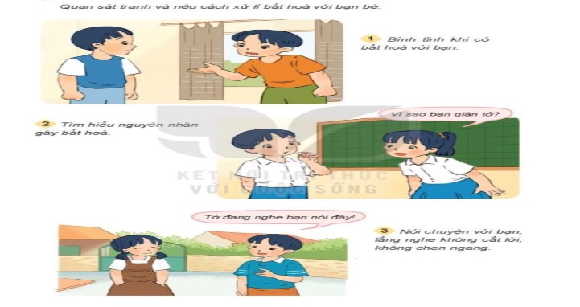  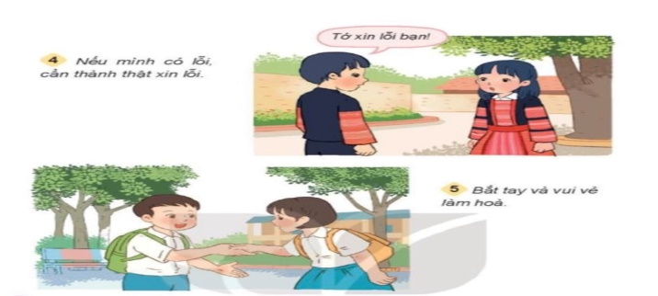  - GV hỏi nội dung từng bức trang  + Bức tranh thứ nhất vẽ gì?  + Bức tranh thứ hai vẽ gì?  + Bức tranh thứ ba vẽ gì?  + Bức tranh thứ bốn vẽ gì?  - GV tổ chức cho HS kể trong nhóm 4 và thảo luận trả lời hai câu hỏi trong SHS  - GV chiếu tranh lên bảng chiếu  - GV mời đại diện nhóm lên kể  - GV nhận xét, bổ sung, tuyên dương.  - GV đặt câu hỏi  ? Các bạn đã làm gì để xử lý bất hòa với bạn bè?  ? Việc làm đó có ý nghĩa gì?  ? Theo em, vì sao phải xử lý bất hòa với bạn bè?  - GV nhận xét, tuyên dương  => Kết luận: Mỗi người chúng ta không thế sổng tách biệt với cộng đồng, vì thế chúng ta cần xây dựng mối quan hệ tốt đẹp với mọi người xung quanh. Xây dựng mối quan hệ tốt đẹp với bạn bè là truyền thống từ bao đời nay của dân tộc ta, góp phần xây dựng nếp sống văn văn minh.  * Em còn có cách sử lý nào khác khi bất hòa với bạn bè? | - Kể chuyện theo tranh và trả lời câu hỏi.  - HS quan sát tranh.  + Tranh 1:Thật bình tĩnh khi bất hòa với bạn!”  + Tranh 2: Tìm hiểu nguyên nhân bất hòa.  + Tranh 3:Nói chuyện với bạn lắng nghe không cắt lời, không chen ngang.  + Tranh 4: Nếu có lối thành thật xin lỗi bạn.  +Tranh 5: bắt tay vui vẻ làm hòa với bạn:  - HS kể trong nhóm 4 và trả lời câu hỏi trong thời gian 5 phút  - Đại diện một số nhóm chỉ tranh kể trước lớp, nhóm khác nhận xét, bổ sung.  - HS trả lời câu hỏi  + Các bạn đã lắng nghe bạn nói thẳng thắn nhận khuyết điểm sai.  + Việc làm đó đã giúp bạn bè hiểu nhau hơn  + Vì như thế mới xây dựng được tình bạn bền vững hơn.  - HS lắng nghe.  -Hs trả lời
Hoạt động 4: Giúp bạn bè xử lý tình huống bất hòa (10’)
- Mục tiêu:
+ Học sinh hiểu được ý nghĩa giúp bạn bè xử lý bất hòa
- Cách tiến hành:
- GV yêu cầu HS đọc TH trong sgk.  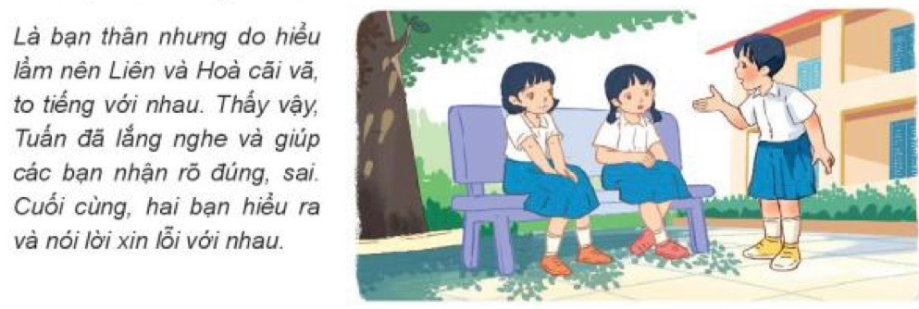  - GV giao nhiệm vụ cho HS  - Khi hai bạn bất hòa Tuấn đã làm gì?  - GV gọi HS lên chia sẻ trước lớp  - GV đưa nhận xét, kết luận  => Kết luận: Để giúp bạn xử lý bất hòa, chúng ta nên ngồi lại cùng các bạn, lắng nghe ý kiến của từng người, chỉ ra những điểm đúng ở hai bạn và xóa bỏ những hiểu lầm. Sau đó, em có thể đề xuất một giải pháp mà cả hai bạn đều cảm thấy ổn và nhất trí thực hiện. Bước cuối cùng là đề nghị các bạn bắt tay làm lành với nhau. | - HS đọc tình huống theo tổ  - HS trả lời câu hỏi  + Tuấn đã lắng nghe và giải quyết những cái đúng cái sai để hai bạn hiểu ra và biết cách xin lỗi nhau để giảng hòa.  - HS chia sẻ trước lớp  - HS nhận xét bài của bạn
3. Vận dụng. ( 5 phút)
- Mục tiêu:
+ Quan tâm phải xử lý bất hòa với bạn bè bằng những lời nói, việc làm phù hợp.
+ Vận dụng vào thực tiễn để thực hiện tốt hành vi, việc làm để thể hiện xử lý bất hòa với bạn bè
- Cách tiến hành:
- GV yêu cầu HS chia sẻ về những việc em đã làm để thể hiện phải xử lý bất hòa với bạn bè  ? Qua tiết học hôm nay em học được điều gì?  - GV nhận xét, tuyên dương  - GV nhận xét tiết học  - Dặn dò: về nhà chuẩn bị cho tiết 3 của bài | + HS chia sẻ trước lớp.  - Quan tâm xử lý bất hòa với bạn bè bằng những lời nói và việc làm phù hợp với bản thân mình.  - HS lắng nghe,rút kinh nghiệm
4. ĐIỀU CHỈNH SAU BÀI HỌC:
....................................................................................................................................
....................................................................................................................................
....................................................................................................................................

*************************************
TUẦN ?????
ĐẠO ĐỨC
CHỦ ĐỀ 7: XỬ LÝ BẤT HÒA VỚI BẠN BÈ
Bài 08: Xử lý bất hòa với bạn bè (Tiết 3)
I. YÊU CẦU CẦN ĐẠT:
1. Năng lực đặc thù: Sau bài học, học sinh sẽ:
- Thực hiện được một số cách đơn giản, phù hợp để xử lý bất hòa với bạn bè.
- Sẵn sàng giúp bạn bè xử lý bất hòa với nhau.
- Rèn năng lực điều chỉnh hành vi, phát triển bản thân.
- Hình thành phẩm chất nhân ái.
2. Năng lực chung.
- Năng lực tự chủ, tự học: lắng nghe, trả lời câu hỏi, làm bài tập.
- Năng lực giải quyết vấn đề và sáng tạo: tham gia trò chơi, vận dụng.
- Năng lực giao tiếp và hợp tác: hoạt động nhóm.
3. Phẩm chất.
- Phẩm chất nhân ái: Có ý thức quan tâm đến bạ bè
- Phẩm chất chăm chỉ: Chăm chỉ suy nghĩ, trả lời câu hỏi; làm tốt các bài tập.
- Phẩm chất trách nhiệm: Giữ trật tự, biết lắng nghe, học tập nghiêm túc.
II. ĐỒ DÙNG DẠY HỌC
- Kế hoạch bài dạy, bài giảng Power point.
- SGK và các thiết bị, học liệu phụ vụ cho tiết dạy.

III. HOẠT ĐỘNG DẠY HỌC
Hoạt động của giáo viên | Hoạt động của học sinh
1. Khởi động ( 3- 5’)
- Mục tiêu: Tạo không khí vui vẻ, khấn khởi trước giờ học.
- Cách tiến hành:
- GV nêu yêu cầu “Em đã giúp bạn xử lý các bất hòa bao giờ chưa” theo gợi ý:  ? Tìm nguyên nhân gây bất hòa về chuyện gì?  ? Em đã xử lý bất hòa đó như thế nào?  - GV Nhận xét, tuyên dương.  - GV dẫn dắt vào bài mới. | - HS lắng nghe.  + HS trả lời theo ý hiểu của mình  - HS lắng nghe.
2. Luyện tập: ( 25 phút)
- Mục tiêu:
+ Giúp HS củng cố, khắc sâu những kiến thức đã học và thực hành xử lý tình huống.
- Cách tiến hành:
Bài tập 1: Nhận xét các ý kiến dưới đây (10’)  - GV chiếu tranh lên bảng, yêu cầu HS quan sát  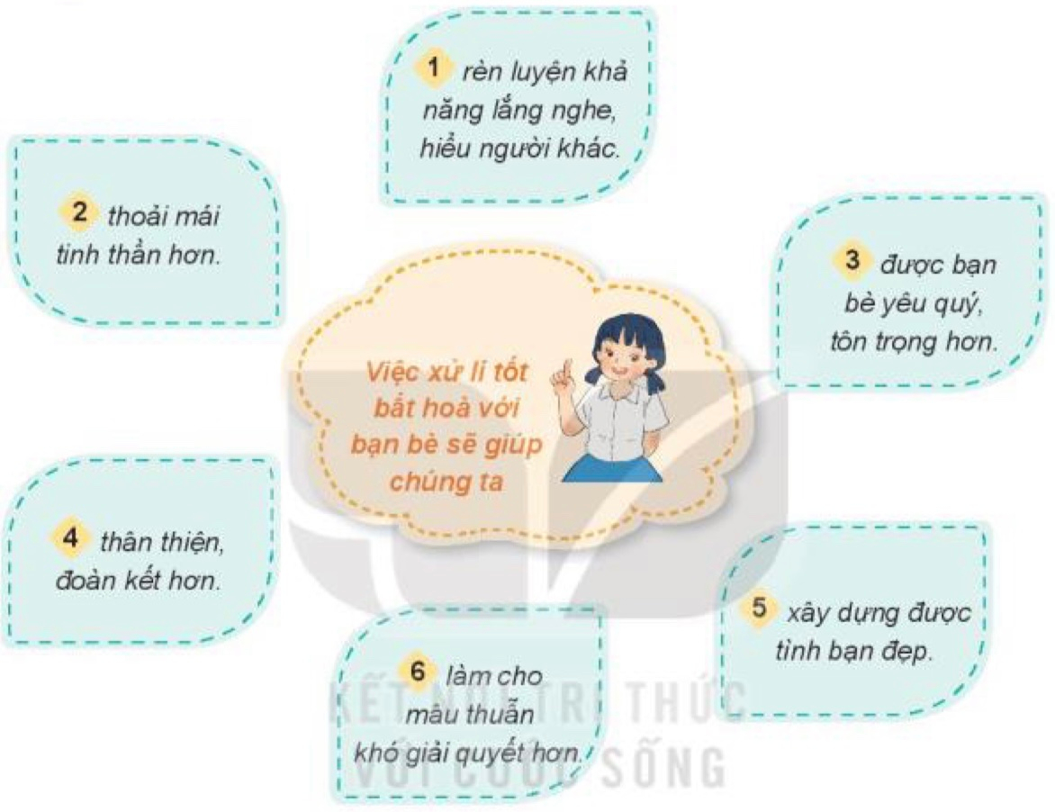  - GV cho HS làm việc cá nhân và chia sẻ trước lớp:  - GV gọi HS chia sẻ trước lớp  - GV mời đại diện HS lên chia sẻ  - GV nhận xét, tuyên dương  - GV nhận xét, tuyên dương và kết luận.  => Kết luận: Chúng ta thấy rằng việc xử lý tốt những bất hòa giúp cho chúng ta rất nhiều lợi ích, sự đoàn kết, sự yêu quý của bạn bè,.... | - HS quan sát tranh  - HS làm việc cá nhân và chia sẻ trước lớp:  + Ý kiến : 1, 2, 3, 4, 5 là ý kiến đúng; còn ý kiến: 6 là không đúng.  - HS lên chia sẻ trước lớp  - Nhóm nhận xét  - HS lắng nghe
Bài tập 2: Em đồng tình hoặc không đồng tình với ý kiến nào dưới đây? Vì sao?  - GV gọi HS đọc yêu cầu 2 trong SGK  ? Bài yêu cầu gì?  - GV trình chiếu tranh BT2.  - YC HS quan sát 3 bức tranh và đọc nội dung. Thảo luận nhóm đôi, nêu việc nên làm hoặc không nên làm, giải thích Vì sao. 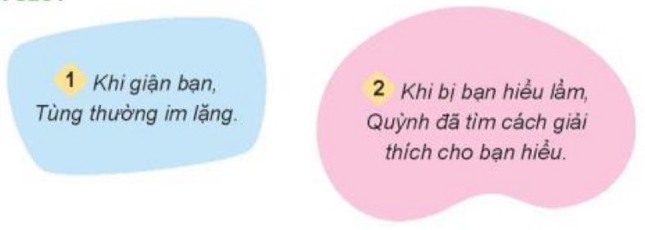  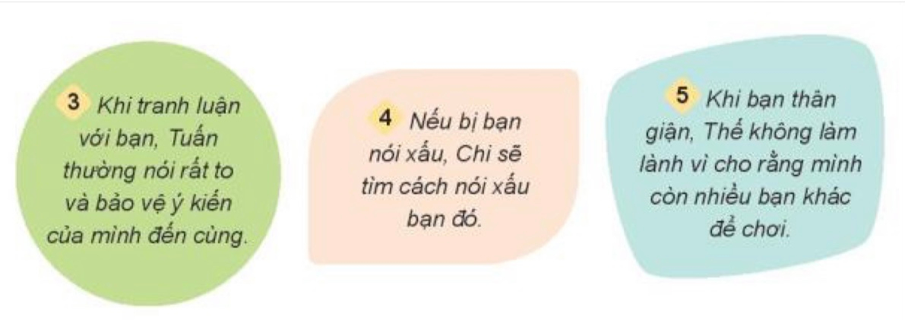  - Tổ chức cho HS chia sẻ từng tranh.  - GV chốt câu trả lời.  - Nhận xét, tuyên dương.  => Kết luận: Chúng ta không lên giận hờn, hay nói xấu nhau,… Mà chúng ta cần bảo vệ, đoàn kết lẫn nhau. | - 1 -2 HS đọc yêu cầu bài 2  - Lớp đọc thầm theo  - HS quan sát tranh và thảo luận theo cặp.  - Các cặp chia sẻ.  - Lắng nghe nhận xét, bổ sung.  + Ý kiến 1, 3, 4, 5: không đồng tình vì chúng ta không lên giận nhau, không lên bảo vệ ý kiên riêng của mình, cũng không lên nói xấu bạn bè, điều đó sẽ mất đi đoàn kết, tình cảm gắn bó với bạn bè.  + Ý kiến 2: đồng tình vì Quỳnh đã tìm ra được cách để giải thích cho bạn hiểu.  - HS lắng nghe.
3. Vận dụng.(10 phút)
- Mục tiêu:
+ Củng cố kiến thức về biểu hiện bất hòa với bạn bè
+ Vận dụng vào thực tiễn để thực hiện tốt hành vi, việc làm để thể hiện tình tình cảm yêu thương mọi người
- Cách tiến hành:
- GV vận dụng vào thực tiễn cho HS cùng thể hiện tốt các hành vi, việc làm của mình.  ? Bài học hôm nay, con học điều gì?  + Để tránh được những điều bất hòa giữa các bạn chúng ta phải làm gì?  - GV yêu cầu HS nhận xét, bổ sung.  - GV nhận xét, tuyên dương  - GV nhận xét tiết học  - Dặn dò: Về nhà hãy vận dụng tốt bài học vào cuộc sống và chuẩn bị cho tiết 4 | - HS lắng nghe.  Bài học hôm nay cho chúng ta biết cần cần bình tĩnh, bày tỏ quan điểm với bạn để giải quyết được mâu thuẫn .  - HS nêu theo ý hiểu của mình.  - HS lắng nghe,rút kinh nghiệm
4. ĐIỀU CHỈNH SAU BÀI HỌC:
....................................................................................................................................
....................................................................................................................................
....................................................................................................................................

**********************************
TUẦN ????
ĐẠO ĐỨC
CHỦ ĐỀ 7: XỬ LÝ BẤT HÒA VỚI BẠN BÈ
Bài 08: Xử lý bất hòa với bạn bè (Tiết 4)
I. YÊU CẦU CẦN ĐẠT:
1. Năng lực đặc thù: Sau bài học, học sinh sẽ:
- Thực hiện được một số cách đơn giản, phù hợp để xử lý bất hòa với bạn bè.
- Sẵn sàng giúp bạn bè xử lý bất hòa với nhau.
- Rèn năng lực điều chỉnh hành vi, phát triển bản thân.
- Hình thành phẩm chất nhân ái.
2. Năng lực chung.
- Năng lực tự chủ, tự học: lắng nghe, trả lời câu hỏi, làm bài tập.
- Năng lực giải quyết vấn đề và sáng tạo: tham gia trò chơi, vận dụng.
- Năng lực giao tiếp và hợp tác: hoạt động nhóm.
3. Phẩm chất.
- Phẩm chất nhân ái: Có ý thức quan tâm đến bạ bè
- Phẩm chất chăm chỉ: Chăm chỉ suy nghĩ, trả lời câu hỏi; làm tốt các bài tập.
- Phẩm chất trách nhiệm: Giữ trật tự, biết lắng nghe, học tập nghiêm túc.
II. ĐỒ DÙNG DẠY HỌC
- Kế hoạch bài dạy, bài giảng Power point.
- SGK và các thiết bị, học liệu phụ vụ cho tiết dạy.

III. HOẠT ĐỘNG DẠY HỌC
Hoạt động của giáo viên | Hoạt động của học sinh
1. Khởi động ( 5 phút)
- Mục tiêu: Tạo không khí vui vẻ, khấn khởi trước giờ học.
- Cách tiến hành:
- GV tổ chức trò chơi “Hái hoa dân chủ”  - Cho HS chơi trò chơi  - Nêu 1 việc làm xử lý bất hòa với bạn bè  - GV Nhận xét, tuyên dương.  - GV dẫn dắt vào bài mới. | - HS chơi trò chơi  - HS lắng nghe.
2. Luyện tập: ( 25 phút)
- Mục tiêu:
+ Giúp HS củng cố, khắc sâu những kiến thức đã học và thực hành xử lý tình huống.
- Cách tiến hành:
Bài tập 3: Xử lý tình huống( 15’)  - GV gọi HS đọc yêu cầu 3 trong SGK  ? Bài yêu cầu gì?  - GV chiếu tranh.  - GV yêu cầu HS quan sát tranh, đồng thời gọi HS đọc lần lượt 2 tình huống của bài.  - GV yêu cầu HS thảo luận nhóm 2 đưa ra cách xử lí tình huống và phân công đóng vai trong nhóm.  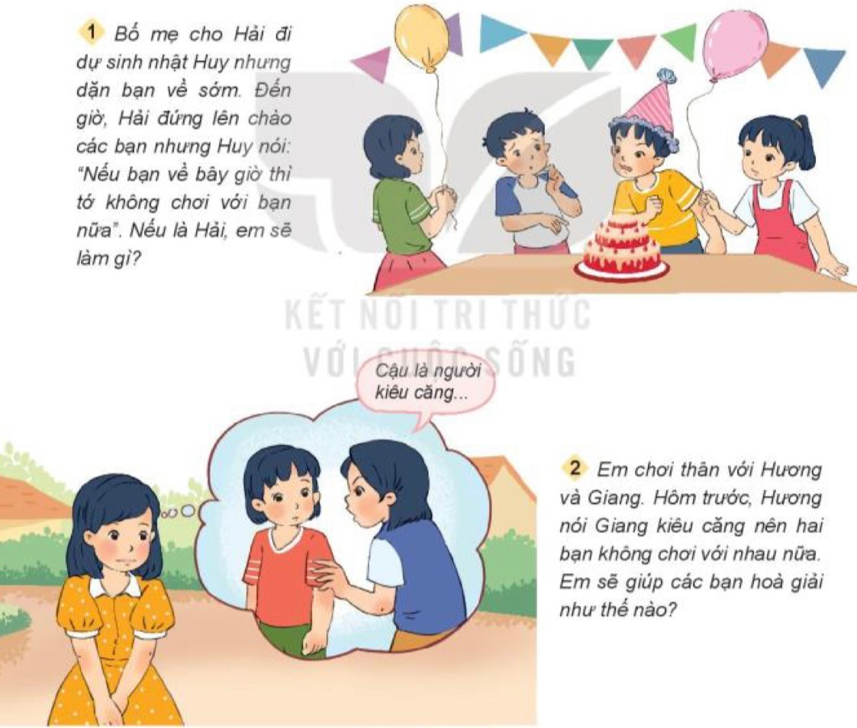  - GV yêu cầu các nhóm lên đóng vai  theo tình huống.  - GV nhận xét, tuyên dương, khen ngợi các nhóm có cách xử lý và đóng vai hay.  => Kết luận: Chúng ta khi xử lý các tình huống bất hòa giữa các bạn, cần tìm nguyên nhân và cách xử lý thật khéo léo để giữ tình cảm đoàn kết,….  Bài tập 4: Em sẽ khuyện các bạn điều gì?  - GV yêu cầu HS đọc tình huống  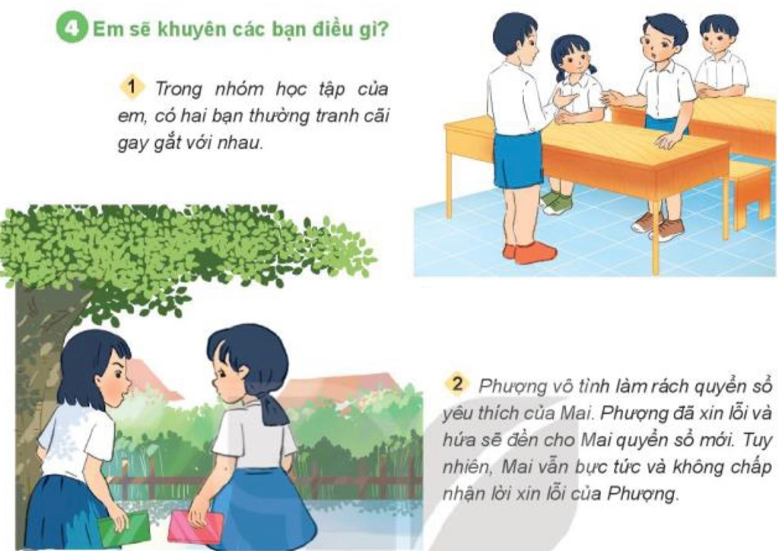  - GV yêu cầu HS làm việc theo nhóm  - Gv yêu cầu HS phân vai đóng và xử lý tình huống  ? Ở tình huống thứ nhất em sẽ làm gì?  ? Tình huống thứ 2?  - GV yêu cầu HS lên chia sẻ  - Gv gọi đại diện nhóm lên đóng vai lại tình huống.  - GV nhận xét, khen ngợi, tuyên dương  => Kết luận: Chúng ta lên cùng nhau giả quyết những bất hòa trong lớp học, để giữ tinh thần đoàn kết, yêu thương giúp đỡ lẫn nhau trong lớp. | - 1 -2 HS đọc yêu cầu bài 3  - Lớp đọc thầm theo  - HS quan sát tranh.  - 2 em đọc tình huống.  - HS thảo luận nhóm 4 và phân công đóng vai ( 5’)  + TH 1: Hải đi sinh nhật nhưng bố mẹ dặn về sớm, em đã làm theo, nhưng bạn Huy nói: “Nếu bạn về bây giờ thì tớ không chơi với bạn nữa”. Nếu em là Hải thì em sẽ phân tích cho bạn hiểu vấn đề, vì bố mẹ chỉ cho đi đến tầm ấy rồi về, nếu mình giữ đúng lời hứa thì lần sau sẽ dễ dàng xin phép bố mẹ cho  đi,….  + TH 2: 3 bạn chơi thân với nhau. Hương đã nói Giang kiêu căng nên không chơi với nhau nữa. Nếu là em thì em sẽ giải thích và giảng hòa cho hai bạn, tìm các khúc mắc giữa hai bạn để hai bạn cùng hòa đồng chơi thân với nhau như trước.  - Đại diện một số nhóm lên đóng vai  trước lớp, nhóm khác nhận xét, bổ sung.  - HS lắng nghe.  - HS đọc tình huống của bài  - HS làm việc theo nhóm  - HS thảo luận nhóm và đóng vai để xứ lý tình huống.  + Em sẽ lắng nghe và giải thích cho các bạn trong lớp không lên cãi nhau mà lên ngồi cùng nhau lại để giải quyết những khúc mắc trong lòng.  + Em sẽ giúp Mai hiểu rõ rằng đây là điều mag Phương không phải cố ý, cùng là bạn bè trong lớp lên bỏ qua cho nhau để giữ tình cảm đoàn kết.  - HS lên chia sẻ bài của mình  - HS nhóm khác nhận xét.  - HS lên đóng vai tình huống  - HS nhóm nhận xét, tuyên dương
3. Vận dụng. ( 10 phút)
- Mục tiêu:
+ Quan tâm phải xử lý bất hòa với bạn bè bằng những lời nói, việc làm phù hợp.
+ Vận dụng vào thực tiễn để thực hiện tốt hành vi, việc làm để thể hiện xử lý bất hòa với bạn bè
- Cách tiến hành:
- GV yêu cầu HS chia sẻ về những việc em đã làm để thể hiện phải xử lý bất hòa với bạn bè.  ? Hãy tư vấn cho các bạn hàng xóm, cũng như trong lớp cách xử lý bất hòa nếu các bạn có?  ? Qua tiết học hôm nay em học được điều gì?  *Thông điệp:  - Gọi HS đọc thông điệp trong SGK cho cả lớp nghe.  Lắng nghe, tôn trọng, nhườn nhau  Bạn bè hòa thuận, nhịp cầu yêu thương.  - Khuyến khích HS đọc thuộc tại lớp.  - Nhắc HS ghi nhớ và vận dụng thông điệp vào cuộc sống.  - GV nhận xét, tuyên dương  - GV nhận xét tiết học  - Dặn dò: về nhà chuẩn bị cho bài sau. | + HS chia sẻ trước lớp.  - Quan tâm xử lý bất hòa với bạn bè bằng những lời nói và việc làm phù hợp với bản thân mình.  - 1 HS đọc to thông điệp, cả lớp nhẩm thầm theo.  - Một vài HS đọc thuộc lòng.(khuyến khích).  - HS lắng nghe,rút kinh nghiệm
4. ĐIỀU CHỈNH SAU BÀI HỌC:
....................................................................................................................................
....................................................................................................................................
....................................................................................................................................

*************************************

